Муниципальное образование
Советский район
Ханты-Мансийского автономного округа – Югры

АДМИНИСТРАЦИЯ СОВЕТСКОГО РАЙОНА

П О С Т А Н О В Л Е Н И Е

от « 1 » сентября 2023 г. № 1372
г. Советский

Об утверждении документации
по планировке территории
(проект планировки территории
и проект межевания территории)

В соответствии с Градостроительным кодексом Российской Федерации, Федеральным законом от 06.10.2003 № 131-ФЗ «Об общих принципах организации местного самоуправления в Российской Федерации», постановлением Правительства Российской Федерации от 12.05.2017 № 564 «Об утверждении Положения о составе и содержании документации по планировке территории, предусматривающей размещение одного или нескольких линейных объектов», Уставом Советского района, постановлением администрации Советского района от 04.03.2022 № 571/НПА «Об утверждении административного регламента предоставления муниципальной услуги «Подготовка
и утверждение документации по планировке территории», на основании заявления
ООО «ЛУКОЙЛ-Западная Сибирь» ТПП «Урайнефтегаз» от 24.08.2023 № 06/100-2615:
- Утвердить документацию по планировке территории (проект планировки территории и проект межевания территории) для размещения линейного объекта «Здание ГДЭС» инв.№ ХМ_00381 Потанай-Картопьинское месторождение. Реконструкция ГПЭС-6»
в границах Советского района Ханты-Мансийского автономного округа – Югры (приложение).
- Опубликовать настоящее постановление в порядке, установленном Уставом Советского района, и разместить на официальном сайте Советского района.
- Настоящее постановление вступает в силу после официального опубликования.
- Контроль исполнения настоящего постановления возложить на заместителя главы Советского района по строительству, начальника управления архитектуры
и градостроительства Яковлева Н.С.

Глава Советского района Е.И. Буренков

Приложение
к постановлению
администрации Советского района
от 01.09.2023 № 1372

Проект планировки территории. Графическая часть

Чертеж границ зон планируемого размещения линейных объектов,
в том числе подлежащих реконструкции в связи с изменением их положения
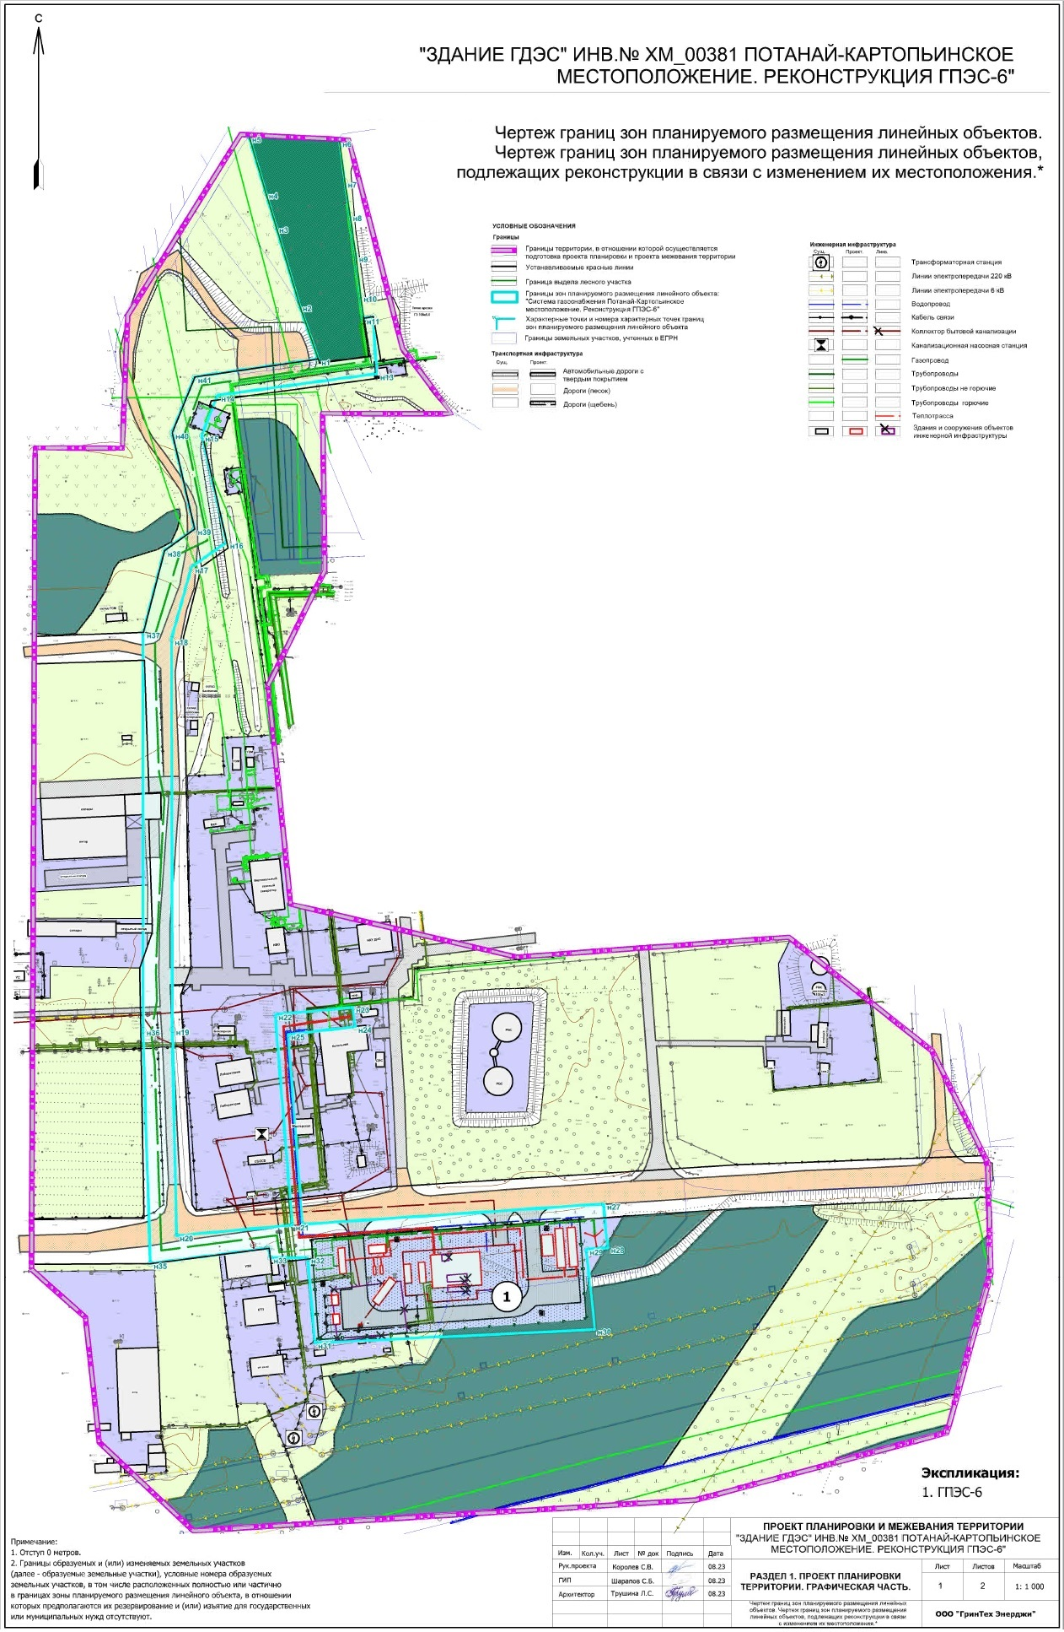

Чертеж красных линий

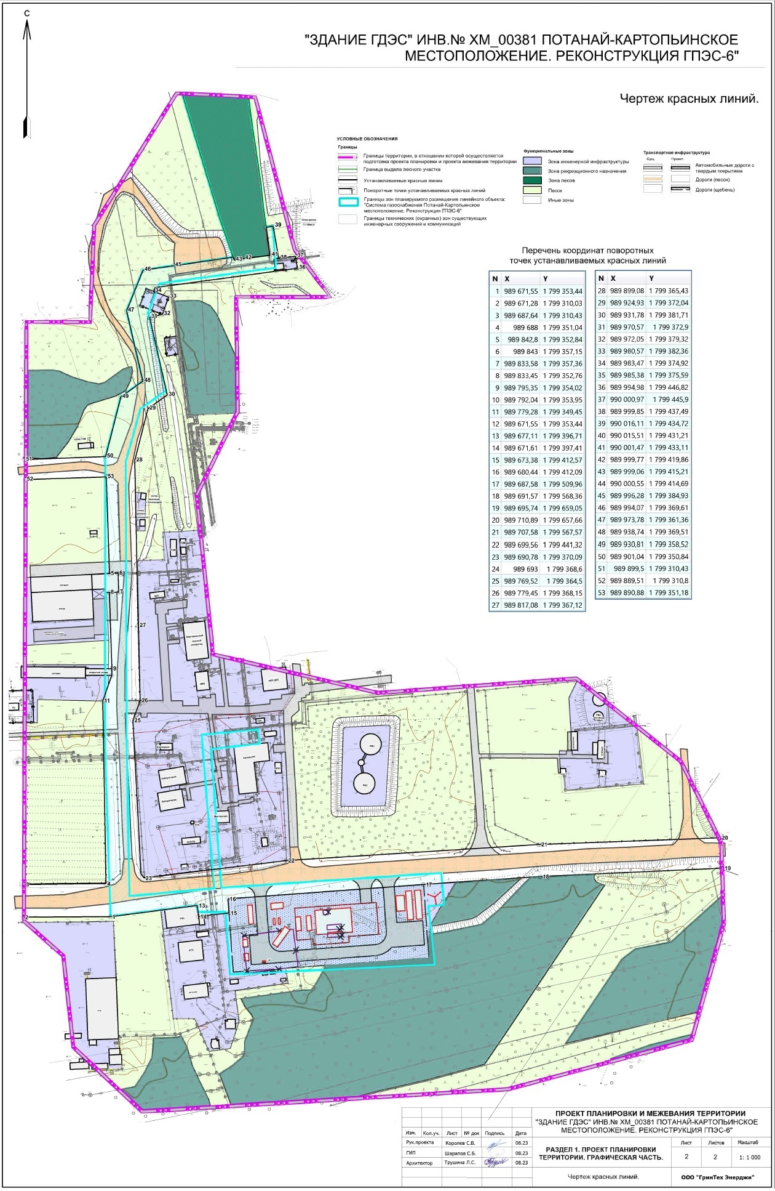

Положение о размещении линейных объектов
  - Исходно-разрешительная документация
Подготовка проекта планировки территории осуществляется в целях:
выделения элементов планировочной структуры, установления параметров планируемого развития элементов планировочной структуры;
установления границ зон планируемого размещения линейных объектов
и установление параметров их планируемого использования;
определения проектных границ публичного сервитута в отношении земель
и земельных участков в целях размещения линейного объекта.
При разработке проекта планировки территории использовались:
Градостроительный кодекс РФ;
Земельный кодекс РФ;
Лесной кодекс РФ;
Федеральный закон от 06.10.2003 № 131-ФЗ «Об общих принципах организации местного самоуправления в Российской Федерации»;
Федеральный закон от 29.12.2004 № 191-ФЗ «О введении в действие Градостроительного кодекса РФ»;
Федеральный закон от 13.07.2015 № 218-ФЗ «О государственной регистрации недвижимости»;
Федеральный закон от 27.12.2002 № 184-ФЗ «О техническом регулировании»;
Федеральный закон от 22.07.2008 № 123-ФЗ «Технический регламент о требованиях пожарной безопасности»;
постановление Правительства РФ от 12.05.2017 № 564 «Об утверждении Положения о составе и содержании проектов планировки территории, предусматривающих размещение одного или нескольких линейных объектов»;
постановление Правительства РФ от 31.03.2017 № 402 «Об утверждении Правил выполнения инженерных изысканий, необходимых для подготовки документации по планировке территории, перечня видов инженерных изысканий, необходимых для подготовки документации по планировке территории, и о внесении изменений в постановление Правительства РФ от 19 января 2006 г. № 20»;
постановление правительства РФ от 12.11.2020 № 1816 «Об утверждении перечня случаев, при которых для строительства, реконструкции линейного объекта не требуется подготовка документации по планировке территории, перечня случаев, при которых для строительства, реконструкции объекта капитального строительства не требуется получение разрешения на строительство, перечня случаев, при которых для создания горных выработок в ходе ведения горных работ не требуется получение разрешения на строительство, внесении изменений в перечень видов объектов, размещение которых может осуществляться на землях или земельных участках, находящихся в государственной или муниципальной собственности, без предоставления земельных участков и установления сервитутов, и о признании утратившими силу некоторых актов Правительства Российской Федерации»;
постановление правительства РФ от 20.11.2000 № 878 «Об утверждении правил охраны газораспределительных сетей»;
приказ Министерства строительства и жилищно-коммунального хозяйства РФ от 25.04.2017 №739\пр «Об утверждении требований к цифровым топографическим картам и цифровым топографическим планам, используемым при подготовке графической части документации по планировке территории»;
приказ Министерства регионального развития РФ от 30.12.2009 № 624 «Об утверждении перечня видов работ по инженерным изысканиям, по подготовке проектной документации, по строительству, реконструкции, капитальному ремонту объектов капитального строительства, которые оказывают влияние на безопасность объектов капитального строительства»;
СанПиН 2.1.4.1110-02 «Зоны санитарной охраны источников водоснабжения и водопроводов питьевого назначения»;
СанПиН 2.2.1/2.1.1.1200-03 «Санитарно-защитные зоны и санитарная классификация предприятий, сооружений и иных объектов»;
СП 42.13330.2016 «Градостроительство. Планировка и застройка городских и сельских поселений»;
СП 62.13330.2011 «СНиП 42-01-2002. Газораспределительные системы»;
РДС 30-201-98 «Инструкция о порядке проектирования и установления красных линий в городах и других поселениях Российской Федерации»;
СП 131.13330.2018 «СНиП 23-01-99. Строительная климатология»;
материалы генерального плана дожимной насосной станции (далее ДНС) Потанай-Картопьинского месторождения;
схема территориального планирования муниципального образования Советский район Ханты-Мансийского автономного округа – Югры;
Правила землепользования и застройки межселенной территории Советского района ХМАО-ЮГРЫ;
материалы инженерных изысканий, выполненные ООО «УК «ЖИЛКОМФОРТ»
в 2022 году;
сведения из федеральной службы государственной регистрации, кадастра, картографии;
сведения лесного реестра.
  - Сведения об объекте и его краткая характеристика
В административном отношении проектируемый линейный объект «Здание ГДЭС» инв.№ ХМ_00381 Потанай-Картопьинское местоположение. Реконструкция ГПЭС-6» расположен в границах Советского района Ханты-Мансийского автономного
округа – Югры.
Советский район расположен в западной части Ханты-Мансийского автономного округа – Югры и занимает почти 6% территории Ханты-Мансийского автономного
округа – Югры.
Участок проектирования расположен в пределах Потанай-Картопьинского месторождения. Расстояние до ближайшего населенного пункта пгт. Талинка составляет
105 км.
Участок проектирования находится в границах кадастровых кварталов 86:09:0000000 и 86:09:0701005, в южной части существующей площадки установки предварительного сброса воды (далее УПСВ) ДНС Потанай-Картопьинского месторождения, вблизи здания газодизельной электростанции (далее ГДЭС).
- Наименование, основные характеристикаи и назначение планируемых
для размещения линейных объектов, а также линейных объектов,
подлежащих реконструкции
Наименование документации по планировке территории: «Здание ГДЭС»
инв.№ ХМ_00381 Потанай-Картопьинское местоположение. Реконструкция ГПЭС-6».
Проектом предусмотрен перенос ГПЭС-6 с Восточно-Толумского местоположения на ДНС-УПСВ Потанайского местоположения.
Функциональное назначение объекта капитального строительства «Здание ГДЭС» инв.№ ХМ_00381 Потанай-Картопьинское месторождение. Реконструкция ГПЭС-6» заключается в снабжении существующей площадки ДНС-УПСВ Потанай-Картопьинского месторождения электрической и тепловой энергией, вырабатываемой газопоршневыми агрегатами (6 штук) в комплексе с котлами-утилизаторами (3 штуки).
Производительность (электрическая мощность) ГПЭС-6 составляет 6330 кВт.
Тепловая мощность котлов-утилизаторов составляет 3108 кВт, объем проходящей воды 50 м3/ч. Режим работы 95/70 °С.
Общая подключаемая электрическая мощность составляет – 201,204 кВт.
Для функционирования проектируемой переносимой ГПЭС-6 с обеспечением работы технологического оборудования и нормированных условий труда, необходимо обеспечить объект электроэнергией, газом и теплом. От площадки ГПЭС-6 проектируются инженерные сети: топливо(газо)снабжения, водо и теплоснабжения, канализации, пожарного водоснабжения (наполнения резервуаров противопожарного запаса воды), электрические связи.
- Перечень координат характерных точек
границ планируемого размещения линейных объектов
Перечень координат характерных точек границ планируемого размещения линейного объекта приведен в таблице 1.
Таблица 1

№ | X | Y
1 | 990000,6 | 1799415
2 | 990020,3 | 1799408
3 | 990048,9 | 1799399
4 | 990061,3 | 1799395
5 | 990082 | 1799389
6 | 990080,3 | 1799422
7 | 990065,4 | 1799424
8 | 990053,3 | 1799426
9 | 990038,2 | 1799428
10 | 990023,7 | 1799430
11 | 990015,5 | 1799431
12 | 990016,1 | 1799435
13 | 989995,1 | 1799436
14 | 989987,3 | 1799378
15 | 989972,8 | 1799372
16 | 989933,8 | 1799381
17 | 989924,8 | 1799369
18 | 989898,5 | 1799361
19 | 989756,9 | 1799362
20 | 989681,6 | 1799363
21 | 989685,5 | 1799405
22 | 989762,3 | 1799399
23 | 989765 | 1799427
24 | 989757,8 | 1799428
25 | 989755,1 | 1799404
26 | 989685,8 | 1799409
27 | 989693,2 | 1799519
28 | 989677,3 | 1799521
29 | 989676,6 | 1799513
30 | 989647,6 | 1799516
31 | 989642,5 | 1799413
32 | 989673,5 | 1799411
33 | 989673,5 | 1799397
34 | 989677,1 | 1799397
35 | 989671,6 | 1799353
36 | 989756,7 | 1799351
37 | 989901 | 1799351
38 | 989930,8 | 1799359
39 | 989938,7 | 1799370
40 | 989973,8 | 1799361
41 | 989994,1 | 1799370

- Перечень координат характерных точек
границ зон планируемого размещения линейных объектов,
подлежащих реконструкции в связи с изменением их местоположения
Границы зон планируемого размещения линейных объектов, подлежащих реконструкции в связи с изменением их местоположения, отсутствуют.
  - Предельные параметры разрешенного строительства,
реконструкции объектов капитального строительства,
входящих в состав линейных объектов в границах зон их планируемого размещения
- Плотность и параметры застройки
Предельные параметры разрешенного использования.
Так как объектом проектирования в данном проекте планировки является система газоснабжения, то предельные параметры разрешенного строительства (предельное количество этажей, предельная высота, максимальный процент застройки, требования к архитектурным и цветовым решениям, строительным материалам, определяющим внешний облик и прочие), характерные для нелинейных объектов капитального строительства не предусматриваются.
Варианты планировочных и (или) объемно-пространственных решений.
Варианты планировочных и объемно-пространственных решений застройки территории, как и размещение объектов социальной инфраструктуры, данным проектом планировки линейного объекта не предусматривается.
Охранные зоны существующих инженерных коммуникаций.
Охранные зоны линий электропередач
Согласно правилам установления охранных зон объектов электросетевого хозяйства и особых условий использования земельных участков, расположенных в границах таких зон, утвержденных постановлением Правительства РФ от 24.02.2009 № 160, на территории населенного пункта установлены следующие охранные зоны для линий электропередач (далее ЛЭП) напряжением: 150-220 кВ – 25 метров, 10/6 кВ – 10 метров.
Охранные зоны линий связи.
Согласно правилам охраны линий и сооружений связи Российской Федерации, утвержденным постановлением Правительства РФ от 09.06.1995 № 578, охранная зона от кабелей связи принята в размере 2 метров.
Также должны быть учтены технические условия, полученные от собственников инженерных сетей.
Охранная зона сетей канализации.
В соответствии СП 42.13330.2016 охранная зона бытовой напорной канализации –
5 метров от трубы до фундамента здания или сооружения, для бытовой самотечной канализации – 3 метра.
Охранная зона газопровода.
Охранная зона трассы планируемого газопровода определяется в соответствии
с п. 4.1 правил охраны газораспределительных сетей в виде участка земли, ограниченного условными линиями проходящими в 25 метрах от оси трубопровода с каждой стороны
Минимальное расстояние от водопровода до фундамента зданий и иных объектов капитального строительства.
Минимальные отступы по горизонтали (в свету) от ближайших подземных инженерных сетей до зданий и сооружений следует принимать по таблице 15 и 16
СП 42.13330.2016 – 5 метров.
- Информация о необходимости осуществления мероприятий по защите сохраняемых объектов капитального строительства (здание, строение, сооружение, объекты, строительство которых не завершено), существующих и строящихся на момент подготовки проекта планировки территории, а также объектов капитального строительства, планируемых к строительству в соответствии с ранее утвержденной документацией по планировке территории, от возможного негативного воздействия
в связи с размещением линейных объектов
В местах пересечения газопровода с автодорогами выполнены требования технических условий на пересечение автодорог, проездов с трубопроводами, выданных ООО «Лукойл-Западная Сибирь» ТПП «Урайнефтегаз» от 23.05.2022 по прокладке газопровода подземно с углом пересечения не менее 60º.
Пересечение проектируемых объектов капитального строительства с подземными коммуникациями выполняется в соответствии с техническими условиями, представляемыми заинтересованными организациями – владельцами коммуникаций.
Работы в охранной зоне линий электропередач с применением машин и механизмов необходимо производить с оформлением наряда-допуска после получения письменного разрешения эксплуатирующих организаций. Работы в охранной зоне линий электропередач, находящихся под напряжением, производить с особой осторожностью и соблюдением требований правила устройства электроустановок. Приближение любой части машин и механизмов к ближайшим проводам должно быть не менее 2 м для воздушных линий (далее ВЛ) до 20 кВ. Пересечения с коммуникациями производить в соответствии с техническими условиями владельцев и данным проектом планировки территории.
- Информация о необходимости осуществления мероприятий по сохранению объектов культурного наследия от возможного негативного воздействия в связи
с размещением линейных объектов
Мероприятия для данного пункта не предусмотрены в связи с отсутствием объектов культурного наследия на проектируемой территории.

- Информация о необходимости осуществления мероприятий
по охране окружающей среды
Мероприятия по снижению воздействия на атмосферный воздух.
Осуществление мероприятий по охране атмосферного воздуха прежде всего необходимо для создания безопасных и нормальных условий работы персонала осуществляющего строительство объекта.
Необходимо поддержание топливной аппаратуры двигателей в исправном состоянии с регулярной проверкой содержания вредных выбросов в атмосферу, не допуская превышения этих норм.
При перерывах в работе дорожно-строительная техника должна находиться в выключенном состоянии.
Допускается использование техники исправного автотранспорта, прошедшего ежегодный технический осмотр.
Необходимо регулярное проведение работ на станции технического обслуживания по контролю токсичности отработанных газов в соответствии с ГОСТ 33997-2016
«Колесные транспортные средства. Требования к безопасности в эксплуатации и методы проверки».
Мероприятия по снижению воздействия на почвенный покров.
Для передвижения тяжелой дорожно-строительной техники использовать только имеющиеся временные и постоянные дороги.
При проведении работ по строительству допускается применение технологий
и материалов, не оказывающих негативного воздействия на состояние почв, а также
не ухудшающих существующего положения.
Исключение сброса на почвенный покров отработанных нефтепродуктов за счет организации заправки автотранспорта. Заправку осуществлять только на стационарных автомобильных заправочных станциях (далее АЗС) или с использованием передвижных АЗС с поддонами для сбора переливов.
Требуется своевременный вывоз всех образующихся отходов в соответствии с санитарными нормами и правилами.
Соблюдение периодичности вывоза, сохранение герметичности контейнеров и целостности покрытия площадок, на которых будут установлены контейнеры, позволит исключить загрязняющее воздействие отходов на почву, подземные и поверхностные воды.
Почву, которая относится к категории «допустимая», можно использовать без ограничений, исключая объекты повышенного риска.
По завершению строительства необходимо проведение работ по рекультивации нарушенных территорий. Особое внимание следует уделить уборке строительного
и бытового мусора, ликвидации свалок. Необходима рекультивация участков, используемых на момент строительства под временные сооружения, парковочные стоянки крупной техники, склады.
Техническая рекультивация представляет собой очистку территории от строительного мусора, планировку территории, восстановление плодородного слоя почвы. Биологическая рекультивация предусматривает внесение минеральных и органических удобрений, восстановление травянистой растительности.
Мероприятия по снижению воздействия на водные объекты.
Технологию и оборудование предусмотреть с учетом мероприятий, предотвращающих просачивание и распространение нефтепродуктов и гидроизоляционных мастик (использование переносных поддонов);
Исключение сброса в водные объекты нефтепродуктов за счет организации заправки автотранспорта за пределами строительной площадки на стационарных АЗС.
Для сбора хозяйственно-бытовых стоков предусмотреть биотуалеты;
Для сбора бытовых и производственных отходов установить мусоросборники.
В соответствии с Водным Кодексом РФ при строительстве в пределах водоохранных зон, прибрежных защитных и береговых полос для уменьшения вредного воздействия на водоемы необходимо:
предусмотреть использование биотуалетов для сбора хозяйственно-бытовых стоков;
установить мусоросборники для сбора бытовых и производственных отходов;
заключить договора с коммунальными службами на вывоз бытовых отходов и стоков;
предусмотреть парковку автотранспорта на специально оборудованных места с твердым покрытием и обеспечить сбор и отвод производственных дренажных поверхностных стоков через очистные сооружения.
Мероприятия по снижению воздействия на растительный и животный мир:
работы вести в границах, строго отведенных под строительство;
не захламлять территорию складированием строительного мусора;
обеспечить уборку строительного и бытового мусора, ликвидацию свалок.
рекультивация участков, используемых на период строительства объекта под временные сооружения, парковочные стоянки крупной техники, склады.
Мероприятия и предложения по обеспечению безопасности населения и персонала.
В результате проведенных исследований территория изысканий была признана безопасной по радиационному фактору экологического риска. Но изменение радиационной обстановки на обследованной территории проектируемого объекта может произойти в результате:
использования радиационно-загрязненных строительных материалов;
производства земляных работ, при вскрытии пород, обогащенных природными радионуклидами;
использования оборудования с источником ионизирующего излучения.
В соответствии с СанПиН 2.6.1.2523-09 «Нормы радиационной безопасности
НРБ-99/2009», утвержденными постановлением Главного государственного санитарного врача РФ от 07.07.2009 № 47, для ограничения облучения населения необходимо выполнять следующие требования: организовать радиационный контроль строительных материалов, осуществлять контроль за сохранностью источников излучения и технологических процессов.
Также определенное негативное влияние (шум) временного характера может быть связано с деятельностью строительной техники в период проведения работ. В связи с этим рекомендуется провести ряд мероприятий по контролю шумовых воздействий:
максимально сохранять существующие естественные барьеры для шума, существующую растительность;
устанавливать часы работы площадок;
отключать строительную технику и оборудование в нерабочий период;
при необходимости использовать временные шумозащитные экраны или ограждения где проводится деятельность;
инструктировать всех рабочих по мерам уменьшения шума, если существует необходимость.
Мероприятия по снижению шумового воздействия.
В целях снижения уровня шума при проведении работ по строительству может быть предусмотрено осуществление расстановки работающих машин и механизмов с учетом взаимного звукоограждения и естественных преград.
- Информация о необходимости осуществления мероприятий по защите территории от чрезвычайных ситуаций природного и техногенного характера,
в том числе по обеспечению пожарной безопасности и гражданской обороне
При возникновении аварийных ситуаций вероятны повреждения, разрушения опор ВЛ обрыв проводов, в результате которых оказывается нерасчетное воздействие на окружающую среду. К нерасчетным воздействиям относятся ударная взрывная волна и разброс фрагментов разрушенных опор и проводов.
Причиной таких ситуаций могут являться внешние воздействия: опасные природные явления, а также террористические акты.
Перечень мероприятий по защите территории от чрезвычайных ситуаций природного характера.
При гололедно-изморозных отложениях на проводах и тросах воздушных ЛЭП из-за увеличения механических воздействий происходит нарушение габаритов между проводами и землей, обрывы проводов, падение опор.
Кроме наледи на провисание проводов влияет колебание токов в ЛЭП, ветер, солнечной радиация и температура окружающей среды.
Как последствие данных явлений - нарушение электроснабжения.
Наиболее значимыми последствиями аварийных ситуаций может быть возгорание и переход огня на соседние территории, а также травмирование населения.
Перечень мероприятий по защите проектируемой территории от чрезвычайных ситуаций природного характера включает в себя:
составление прогнозов состояния природной опасности проектируемой территории;
своевременное оповещение населения о возможном возникновении чрезвычайных ситуации и наличии специальных сооружений и убежищ, способных укрыть людей во время развития опасного природного процесса;
проведение эвакуации из зоны чрезвычайной ситуации природного характера;
проведение работ (в том числе строительных) с учетом возможности возникновения чрезвычайных ситуаций и соблюдение правил по проведению таких работ;
организация пунктов сосредоточения пожарного инвентаря;
организация пожарно-химической станции;
формирование минеральных полос и уход за минеральными полосами.
Перечень мероприятий по защите территории от чрезвычайных ситуаций техногенного характера.
Для локализации и ликвидации аварийной ситуации на проектируемой ГПЭС-6 создается аварийно-диспетчерская служба с городским, круглосуточным дежурством, включая выходные дни.
Места их дислокации определяются зоной обслуживания с учетом обеспечения их прибытия к месту аварии за 40 минут. При извещении о взрыве, пожаре, загазованности помещений аварийная бригада должна выехать в течение 5 минут.
Ответственность за своевременное прибытие аварийной бригады на место аварии и выполнение работ в соответствии с планом локализации и ликвидации аварий несет руководитель.
По аварийным заявкам организаций, имеющих собственную газовую службу, аварийно диспетчерская служба газораспределительных организаций должны оказывать практическую и методическую помощь по локализации и ликвидации аварийных ситуаций по договору и согласованному плану взаимодействия служб различных ведомств. Ответственность за составление планов, утверждение, своевременность внесений в них дополнений и изменений, пересмотр (не реже 1 раза в 3 года) несет технический руководитель организации-собственника опасного производственного объекта.
Заявки, поступающие в аварийно-диспетчерскую службу, должны записываться на магнитную ленту. Срок хранения записей должен быть не менее 10 суток.
Допускается регистрация и обработка поступающих аварийных заявок на персональном компьютере при условии ежедневной архивации полученной информации с жесткого диска на другие носители (дискеты).
Для проведения постоянного технического надзора за газовым хозяйством, проведения планово-предупредительных ревизий и ремонта газового оборудования и сооружений на них, выполнения газоопасных работ в газовом хозяйстве и готовности в любое время принять меры к предотвращению и ликвидации аварий, связанных с эксплуатацией газопроводов и газового оборудования предусматривается специальная газовая служба.
В целях обеспечения готовности к действиям по локализации и ликвидации последствий аварий организация, эксплуатирующая газифицируемый объект, обязана:
планировать и осуществлять мероприятия по локализации и ликвидации последствий аварий на газифицируемом объекте;
в случаях, предусмотренных законодательством Российской Федерации, создавать профессиональные аварийно-спасательные формирования, а также нештатные аварийно спасательные формирования из числа работников;
иметь резервы финансовых средств и материальных ресурсов для локализации и ликвидации последствий аварий в соответствии с законодательством Российской Федерации обучать работников действиям в случае аварии или инцидента на газифицируемом объекте;
создавать системы наблюдения, оповещения, связи и поддержки действий в случае аварий и поддерживать указанные системы в пригодном к использованию состоянии.
  - Основные технико-экономические показатели проекта планировки территории
Технико-экономические показатели проекта планировки приведены в таблице 2.

Таблица 2
№  п/п | Наименование | Единица  измерения | Расчетный срок  2024 год
1. | Площадь проектируемой территории | га | 9,2
2. | Площадь границ зоны планируемого размещения линейного объекта – всего, в том числе: | га | 1,16
 | земли промышленности, энергетики, транспорта, связи, радиовещания | га | 0,84
 | земли, государственная собственность на которые не разграничена | га | 0.11
 | земли лесного фонда | га | 0,21
3. | ГПЭС-6 | шт | 1
 | Срок службы | лет | 25
 | Проектная мощность | кВА | 6330
4. | Протяженность сетей инженерно-технического обеспечения (с разделением по их назначению)
 | сети канализации | м | 115,9
 | электрические кабели связи | м | 93,4
 | трубопровод технической воды В0 | м | 195,95
 | трубопровод питьевой воды В1 | м | 160,67
 | сети газоснабжения | м | 796,8
 | сети теплоснабжения | м | 892,47

Проект межевания территории. Графическая часть
- Чертеж межевания территории
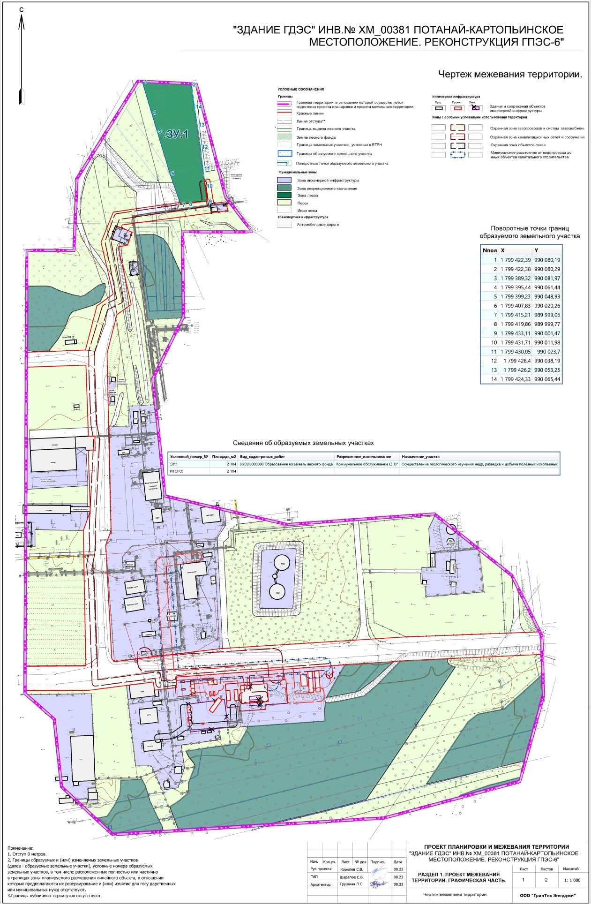

Проект межевания территории. Текстовая часть
Подготовка проекта межевания территории осуществляется в целях:
определения местоположения образуемых и изменяемых границ земельных участков;
определения проектных границ публичного сервитута в отношении земель и земельных участков в целях размещения линейного объекта.
Участок проектирования расположен в пределах Потанай-Картопьинского месторождения вне пределов территорий традиционного природопользования коренных малочисленных народов севера.
Проект межевания выполнен в два этапа:
первый этап - подготовительный;
второй этап – производственный.
Проектируемая территория находится на:
земельном участке с кадастровым номером 86:09:0701005:146, площадью 153944 м²,
в аренде (согласно договору аренды земельных участков № 17С4286 от 21.12.2017, арендатор – общество с ограниченной ответственностью «ЛУКОЙЛ-Западная Сибирь», ИНН: 8608048498). Согласно государственному кадастровому учёту, рассматриваемый участок относится к категории земель – разработка месторождений полезных ископаемых (недропользование), с разрешенным использованием «для обустройства и эксплуатации ДНС Потанай-Картопьинского месторождения»;
земельном участке с номером 86:09:0000000:202/300 (лесной участок, используется под инженерные сети ДНС Потанай-Картопьинского месторождения).

- Перечень кадастровых номеров существующих земельных участков,
на которых размещается планируемый объект

Таблица 3. Сведения о земельных участках, на территории которых размещается планируемый объект
№ п/п | Кадастровый номер | Площадь,  кв. м | Категория  земель | Статус | Адрес | Вид  разрешенного  использования
1 | 86:09:0701005:146 | 153 944,00 | Земли промышленности, энергетики, транспорта, связи |  | Ханты-Мансийский автономный  округ – Югра, Советский район | обустройство и эксплуатация ДНС
2 | 86:09:0701005:231 | 1 733,00 | Земли промышленности, энергетики, транспорта, связи |  | Ханты-Мансийский автономный  округ – Югра, Советский район | под нефтепровод ДНС - КНС

Проектные решения не изменяют сложившуюся планировочную организацию земельного участка в целом, поскольку размещение проектируемых сооружений выполняется в существующих границах, на территории, насыщенной инженерными
и транспортными коммуникациями. Сохраняется функциональное зонирование района строительства с учетом санитарно-гигиенических требований, ГПЭС-6 размещается
в границах существующей санитарно-защитной зоны ДНС.
Планируемая система газоснабжения частично попадает на земли лесного фонда
(202 квартал Советского лесничества, Мулымского участкового лесничества, выдел 62).
Вид целевого назначения лесов: защитные леса.
- Перечень образуемых земельных участков.
Проектом межевания предложено сформировать один земельный участок в границах земель лесного фонда для взятия в аренду, в связи с тем, что планируемый линейный объект не изменит сложившуюся планировочную организацию существующего земельного участка и будет эксплуатироваться одним и тем же арендатором, что и сам земельный участок, на котором располагается основная часть проектируемого объекта. Сведения о формируемом земельном участке представлены в таблице 4.
Таблица 4
Условный номер земельного участка | Площадь,  кв. м | Вид кадастровых работ | Разрешенное использование проектируемого земельного участка | Назначение  участка
:ЗУ:1 | 2104 | 86:09:0000000  образование из земель лесного фонда | коммунальное обслуживание  (код 3.1) | осуществление геологического изучения недр, разведка и добыча полезных ископаемых
ИТОГО: | 2104

Вид разрешенного использования установлен в соответствии с классификатором видов разрешенного использования земельных участков, утвержденным приказом Федеральной службы государственной регистрации кадастра и картографии от 10.11.2020 №П/0412.
При образовании земельного участка будет сохранена категория земель – земли лесного фонда, а также вид использования лесов (в соответствии со статьей 25 Лесного Кодекса РФ) – осуществление геологического изучения недр, разведка и добыча полезных ископаемых.
Площадь лесного участка 0,21 га (из которых болото – 0,21 га), номер учетной записи в государственном лесном реестре: 86/07\011\2023-06\00211.

Таблица 5. Характеристика насаждений лесного участка
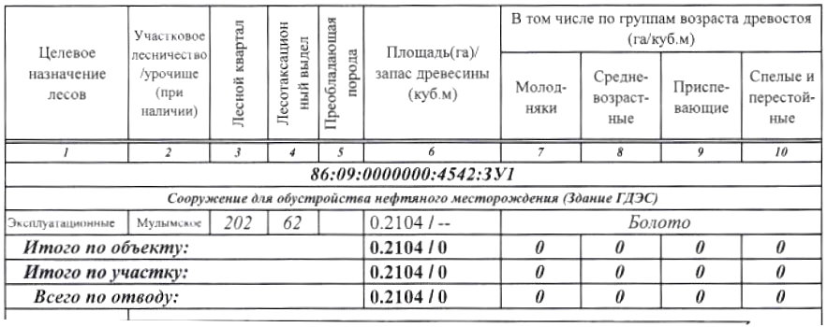
По результатам технического обследования лесной участок пригоден для заявленных целей, а именно для осуществления геологического изучения недр, разведки и добычи полезных ископаемых под объект: «Здание ГДЭС, инв.№ХМ_00381 Потанай-Картопьинское месторождение. Реконструкция ГПЭС-6» в пределах Потанай-Картопьинского лицензионного участка. Также данный участок находится вне границ особо защитных участков лесов.
Так как планируемый линейный объект и земельный участок, на котором он располагается, используется одним юридическим лицом – ООО «ЛУКОЙЛ-Западная Сибирь», необходимость размещать линейный объект на условиях публичного сервитута отсутствует.
Участки, в отношении которых предполагаются их резервирование и (или) изъятие для государственных или муниципальных нужд, отсутствуют.
Участки, которые будут отнесены к территориям общего пользования или имуществу общего пользования, отсутствуют.
- Сведения о границах территории, применительно
к которой осуществляется подготовка проекта межевания.
Координаты характерных точек границ территории, применительно к которой осуществляется подготовка проекта межевания, определены в соответствии с требованиями к точности определения координат характерных точек границ, установленных в соответствии с Градостроительным кодексом РФ для территориальных зон, и представлены в таблице 6.
Таблица 6
Площадь земельного участка 92072 м²
Обозначение характерных точек границ | Координаты, м
Обозначение характерных точек границ | X | Y
1 | 2 | 3
1 | 989669.46 | 1799310.26
2 | 989968.05 | 1799311.54
3 | 989967.92 | 1799343.35
4 | 990016.44 | 1799345.33
5 | 990082.17 | 1799386.49
6 | 990080.26 | 1799425.56
7 | 990004.36 | 1799445.18
8 | 989980.90 | 1799462.91
9 | 989980.96 | 1799416.00
10 | 989923.66 | 1799416.77
11 | 989881.74 | 1799396.13
12 | 989802.41 | 1799404.36
13 | 989783.03 | 1799487.22
14 | 989790.29 | 1799586.34
15 | 989748.88 | 1799638.56
16 | 989708.35 | 1799658.71
17 | 989668.06 | 1799659.93
18 | 989610.14 | 1799643.95
19 | 989585.66 | 1799552.40
20 | 989574.43 | 1799369.23
21 | 989606.57 | 1799334.94
22 | 989652.17 | 1799329.96
1 | 989669.46 | 1799310.26
- Технико-экономические показатели проекта межевания территории

Таблица 7
№  п/п | Наименование | Единица  измерения | Расчетный срок  2024 год
1 | Площадь проектируемой территории | га | 9,2
2 | Площадь формируемого земельного  участка | га | 0,21
 | -земли лесного фонда | га | 0,21
- Перечень координат характерных точек образуемого земельного участка

Таблица 8
Площадь земельного участка 92072 м²
Обозначение характерных точек границ | Координаты, м
Обозначение характерных точек границ | X | Y
1 | 2 | 3
1 | 990080.2 | 1799422
2 | 990080.3 | 1799422
3 | 990082 | 1799389
4 | 990061.4 | 1799395
5 | 990048.9 | 1799399
6 | 990020.3 | 1799408
7 | 989999.1 | 1799415
8 | 989999.8 | 1799420
9 | 990001.5 | 1799433
10 | 990012 | 1799432
11 | 990023.7 | 1799430
12 | 990038.2 | 1799428
13 | 990053.3 | 1799426
14 | 990065.4 | 1799424
1 | 990080.2 | 1799422

